**《新闻与引用关系发现系统》软件需求与设计方案**

### 需求描述

**本项目是自然语言处理方面的项目。欲实现的功能是对自媒体新闻报道文章的引用内容可信度分析。**

**通过提取观点结论并对比资料，找出其相似片段，即存疑的证据，以对新闻可信度分析。最后通过软件的形式展现出来。**

## **图一是本系统的核心逻辑功能示意图：** .

### 设计方案

1. **技术说明**

**前端运用vue，主要是ElementUI模块；**

**中间层存在异步回调问题，运用Koa，ajax模块；**

**后端运用nodejs + mysql。**

1. **系统流程**

**设计的软件主要分为两个界面：新闻鉴别和历史记录查看。**

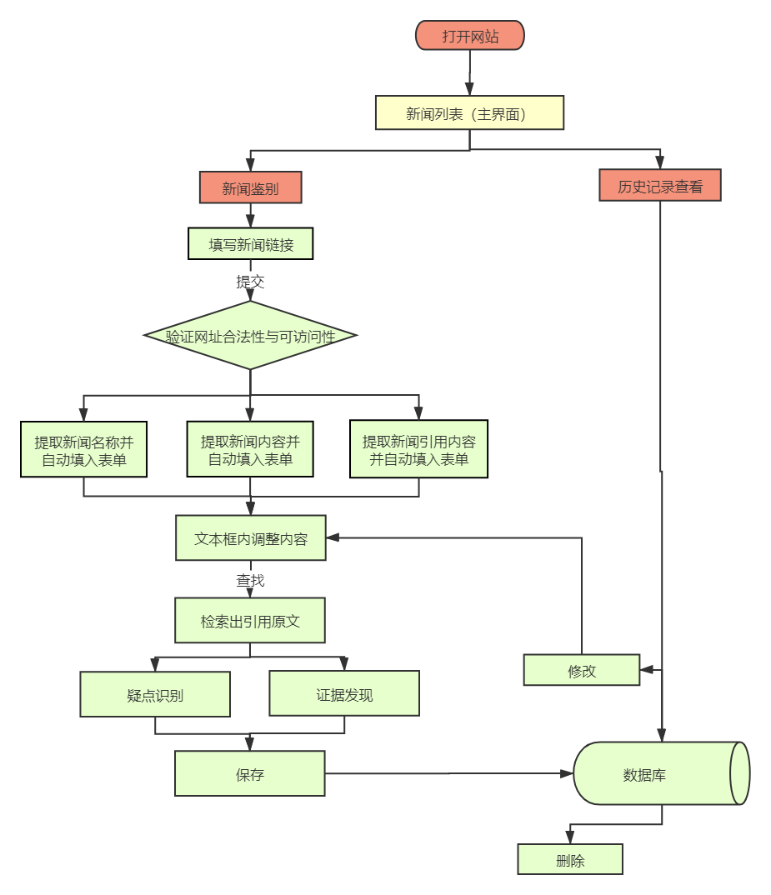

**图2 系统流程图**

1. **数据库设计**

**数据库设计包括4个实体：“新闻”，“原创”，“媒体平台”，“参考文本”。**

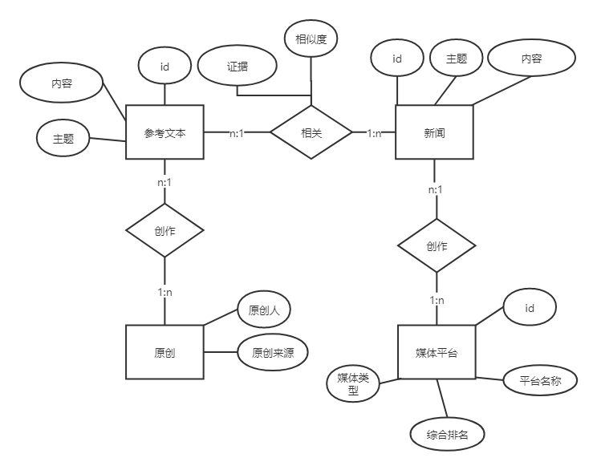

**图3 数据库E-R图**